Instytut Slawistyki Uniwersytetu Opolskiego, Koło Naukowe Kultury Rosyjskiej, Opolski Odział Wojewódzki Stowarzyszenia Współpracy Polska-Wschód

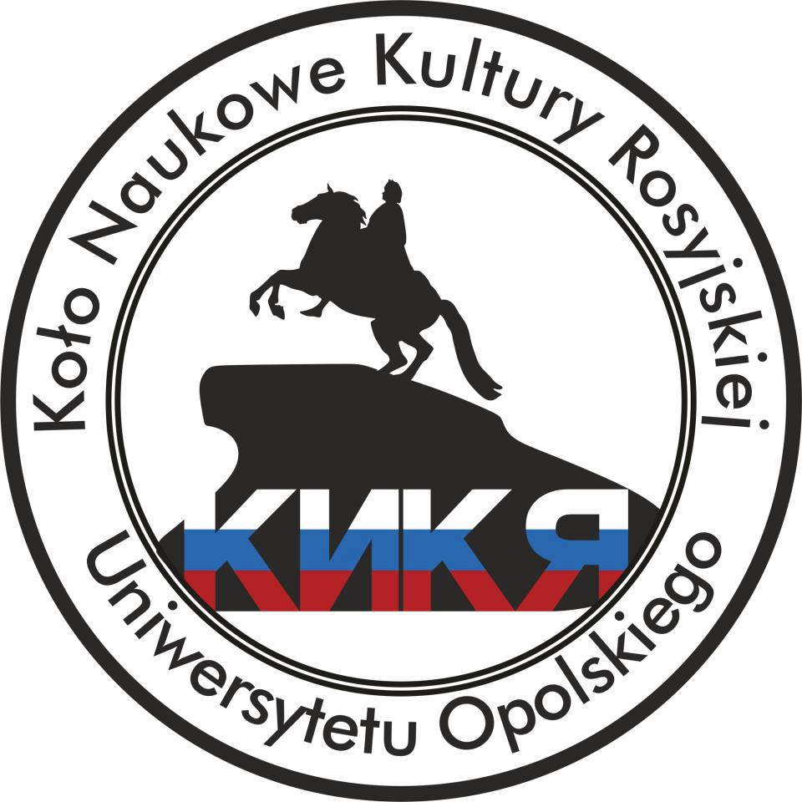
mają zaszczyt zaprosić
kulturoznawców, filologów, historyków i przedstawicieli innych dziedzin nauki na
II Interdyscyplinarną Ogólnopolską Studencko-Doktorancką Konferencję Naukową:
Syberia. Wczoraj, dziś i jutro,
która odbędzie się 12 maja 2016 r. w Collegium Maius Uniwersytetu Opolskiego
I edycja Konferencji naukowej „Syberia, wczoraj, dziś i jutro”, która odbyła się
12 maja ubiegłego roku, spełniła w pełni oczekiwania organizatorów i uczestników. Prelegenci z ośrodków akademickich z całej Polski wygłosili ponad 20 referatów o bardzo szerokim zakresie tematycznym. Oczywiście nie brakowało tematów podejmujących trudne relacje polsko-rosyjskie z Syberią w tle, jednak nie zdominowały one naszej konferencji.
W programie pojawiły się tematy związane z archeologią Syberii, kulturą ludów ją zamieszkujących, sylwetkami słynnych badaczy tej do dziś niepoznanej krainy. Zgodnie
z naszymi oczekiwaniami nie zabrakło także tematów o teraźniejszej Syberii i jej przyszłości. Uczestnicy mieli także przyjemność wysłuchać referatów trójki studentów pochodzących
z Syberii, którzy studiowali w Polsce. Ich referaty spotkały się z bardzo dobrym odbiorem, gdyż mówili oni o rzeczach im bliskich, codziennych, a dla nas wciąż dalekich
i egzotycznych. Zmotywowani sukcesem naszej konferencji postanowiliśmy, zorganizować jej II edycję, licząc, że w przyszłości stanie się ona wydarzeniem cyklicznym, które na stałe zagości na akademickiej mapie Polski. Syberia jest wielką i wciąż tajemniczą krainą, która mamy nadzieję, że zainspiruje Państwa do przygotowanie bardzo zróżnicowanych tematycznie i interesujących referatów. Da nam to możliwość poszerzenia wiedzy
o azjatyckiej części Rosji i tym samym pomoże zmienić obraz Syberii w świadomości polskiego społeczeństwa. Pokaże jej walory kulturowe, przyrodnicze, turystyczne i inne.

Proponowane zagadnienia badawcze:
- ludy zamieszkujące Syberię, ich kultura, języki i wierzenia
- Syberia w literaturze i filmie
- odkrywcy i badacze Syberii
- Polacy na Syberii
- Syberia miejscem zsyłek ludności
- turystyka na Syberii
- przyroda Syberii
- perspektywy na przyszłość Syberii

Pozostajemy otwarci na inne tematy badawcze związane z Syberią.
Na zgłoszenia tematów wystąpień, wraz z abstraktami (1000–2000 znaków) czekamy do
10 kwietnia 2016 roku. Organizatorzy zastrzegają sobie prawo do wyboru poszczególnych wystąpień na podstawie przesłanych abstraktów. Informację o włączeniu wystąpienia do programu konferencji lub jego odrzuceniu uczestnicy otrzymają pocztą elektroniczną.
Czas trwania referatów wygłaszanych w czasie sesji nie powinien przekraczać 15 minut.
Prosimy o nadsyłanie wypełnionych formularzy zgłoszeniowych pod adres e–mail: knkr.uo@gmail.com z dopiskiem: KONFERENCJA.
Formularz zgłoszeniowy: https://drive.google.com/file/d/0B9KHhIzvS1QRNlpVcmp6R09UbmM/view?usp=sharing
Organizatorzy nie przewidują opłaty konferencyjnej.
Organizatorzy nie zapewniają uczestnikom noclegu i wyżywienia. Oferują jednak pomoc przy wyszukaniu noclegu.
Dodatkowe pytania, prosimy kierować na powyższego maila Koła Naukowego Kultury Rosyjskiej UO: knkr.uo@gmail.com. Szczegółowe informacje zostaną Państwu przesłane po zgłoszeniu i przyjęciu referatu.
Z wyrazami szacunku Komitet Organizacyjny.

